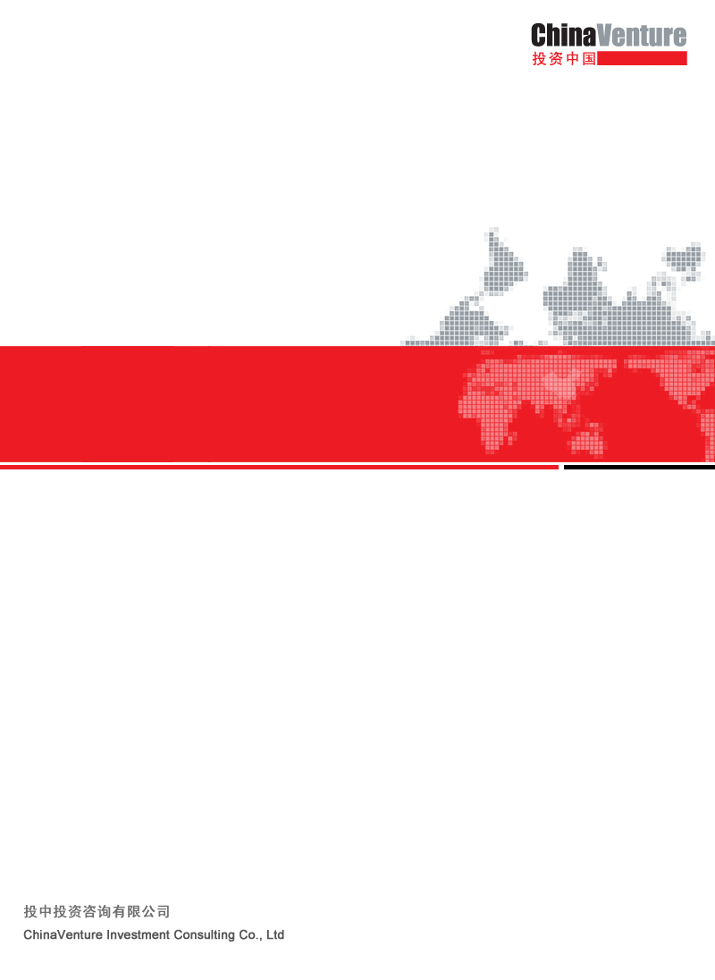
ChinaVenture
2007年第四季度中国创业投资市场研究报告

ChinaVenture
China Venture Capital Report Q4 2007

研究范畴
本报告将围绕以下方面对2007年第四季度中国创业投资市场进行研究分析。本报告研究中国创业投资市场，其投资地区仅限于中国境内市场，即中国大陆，不包括港、澳、台地区。
- 中国创投市场投资行为
本报告对中国创投市场规模，投资行业、投资地域、融资企业发展阶段、以及中外资投资不同特点进行分析，挖掘创投市场热点，揭示创投市场变化趋势。行业分类参见下页“行业分类一览表”。
创业投资案例数量和投资金额只包括创业投资，含部分金额较大的天使投资案例，不包括PE。本报告统计投资金额包括已披露和未披露的投资金额，未披露金额将根据投资机构特征及被投资企业特征进行估测，给出相应的投资金额。
在计算比例时，由于四舍五入，各项比例累加之和未必是百分之百，如出现各项累加之和为99.9%、100.1%的情况。
研究方法
本报告以创投行业数据研究为主，采用定量和定性的分析方法，对中国创投市场的投资行为进行研究。
本报告中所用数据主要来源于ChinaVenture数据库，其次是VC和融资企业访谈所得的信息。包括已公开披露信息和应VC机构要求未公开披露数据。本报告中数据研究成果均来自于以上数据的综合研究，对信息进行了反复交叉验证，以保证数据的精准。
CVSource数据库：
ChinaVenture对海内外媒体和创投创投机构及其它同类厂商的大范围动态监测，监测数据每天及时更新完善；定期与创投机构深度交流获得未公开披露数据。
行业资深人士访谈：
ChinaVenture采用深度访谈方式对投资机构、融资企业等业界资深人士进行深入交流，对行业动态进行全面了解。
ChinaVenture行业分类一览表
TMT |  | 非TMT
一级 | 二级 | 一级 | 二级
互联网 | 网络广告 | 传媒娱乐 | 传统媒体
互联网 | 网络游戏 | 传媒娱乐 | 户外媒体
互联网 | 电子商务 | 传媒娱乐 | 广告代理
互联网 | 搜索引擎 | 传媒娱乐 | 影视音乐
互联网 | 网络交友 | 传媒娱乐 | 动漫
互联网 | 网络社区 | 医疗健康 | 医药行业
互联网 | 网络服务 | 医疗健康 | 医疗设备
互联网 | 网络视频 | 医疗健康 | 医疗服务
互联网 | 综合门户 | 医疗健康 | 健康管理
互联网 | 行业网站 | 能源 | 环保节能
互联网 | 网络招聘 | 能源 | 新兴能源
互联网 | 网络音乐 | 能源 | 传统能源
互联网 | 电子支付 | 金融 | 金融服务
IT | 软件产业 | 金融 | 银行
IT | 硬件产业 | 金融 | 证券
IT | 半导体芯片 | 金融 | 保险
IT | IT服务 | 教育 | 教育培训
IT | 导航电子地图 | 教育 | 人力资源
IT | 数字电视 | 连锁经营 | 餐饮
IT | 光电科技 | 连锁经营 | 百货
电信及增值 | 电信运营 | 连锁经营 | 酒店
电信及增值 | 电信技术 | 连锁经营 | 零售
电信及增值 | 终端设施 | 制造业
电信及增值 | 无线增值 | 物流业
 |  | 汽车行业
 |  | 食品饮料
 |  | 农林牧渔
 |  | 房地产
 |  | 化学工业
 |  | 家居建材
 |  | 旅游业

相关定义
- 案例数量
本报告中投资案例数是指风险投资机构投资事件的数量，不是获得风险投资的企业数量。多个风险投资机构在同一时间同一轮次投资同一个企业作为一个事件，同一风险投资机构在不同时间不同轮次对同一企业投资则作为多个事件。
- 企业发展阶段
创业企业在不同的发展阶段处于不同的发展状态，每一阶段在企业规模、资金需求、投资风险、市场开拓以及公司成长等方面都有明显差别。本报告中企业发展阶段分为四个阶段：早期（包括种子期和创建期）、发展期、扩张期、获利期。
早期（Early Stage）
种子期（Seed）：企业主要处于产品、服务研发的起步阶段。企业刚刚组建或正在筹建，基本上没有管理团队，处于没有市场收入状态。
创建期（Start-up）：企业拥有没有投入生产和应用的初级产品和服务，实施粗略的经营计划，其管理团队尚不完整，处于几乎没有用户和市场收入的状态。
发展期（Development stage）
企业的技术研发基本完成，产品或服务基本定型，未大规模投产，盈利模式不稳定。用户数量逐步增加，收入远小于支出。至该阶段末期，企业完成产品和服务定型，着手实施市场拓展计划。
扩张期（Expansion stage）
企业的生产、销售和服务体系已较完善，大规模生产、销售，稳定的盈利模式，大量和稳定的收入，企业开始考虑上市计划。
获利期（Profitable）
企业能够通过自身力量实现增长，有多种定型产品，大规模生产、销售，拥有稳定市场占有率和较大市场收入，实现支出稳定，通常情况下实现盈利。
- VC和PE
创业投资（Venture Capital Investment）
VC融资指为种子期、创建期、发展期、扩张期之企业提供融资之事件。
私募股权投资（Private Equity Investment）
PE融资指为成熟期企业提供融资之事件，尤指为首次公开发行前之企业、企业收购、重组提供融资之事件。
报告摘要
- 中国创投市场投资规模下降
2007年第四季度，中国创投市场投资案例数量为96个，投资金额为7.67亿美元，与第三季度相比分别下降了11.9%和30.4%。
- 传统行业投资金额的领先格局没有改变
本季度TMT投资案例数量和投资金额占中国创投市场的比例分别为37.1%和33.6%，与第三季度相比较投资案例数量比例下降6%，投资金额比例上升4%。
- 医疗健康投资规模表现强劲
本季度医疗健康行业投资案例数量为12个，投资金额为1.71亿美元。医疗健康行业在整体投资规模的强劲表现将会对TMT行业在中国创投市场的传统优势地位产生影响。
- 互联网投资规模持续下降
由于受到前期互联网投资过热产生投资价值背离以及风险投资机构投资策略调整等因素的影响，互联网投资案例数量和投资金额占中国创投市场的比例从2006第三季度互联网投资高峰的41.8%和46.4%分别下降至本季度的14.6%和14.7%。
- 北京市重新确立投资规模的领先优势
北京市投资案例数量和投资金额分别是36个和2.72亿美元，重新确立投资规模的领先优势，上海市和江苏省分列二、三位。
目 录
1. 投资规模分析 1
2. 投资行业分析 3
2.1. TMT与非TMT分析 3
2.2. 热点行业分析 5
2.2.1. 医疗健康 12
2.2.2. 互联网 18
2.2.3. IT 24
2.2.4. 传媒娱乐 26
2.2.5. 能源 27
2.2.6. 电信及增值 28
3. 投资阶段分析 29
4. 投资轮次分析 31
5. 投资区域分析 33
6. 中外资投资分析 37
7. 结论 38
关于ChinaVenture 39
关于CVSource投资数据库 40
法律声明 41

表目录
表2.1-1 2007年第四季度中国创投市场TMT和非TMT行业投资规模 3
表2.2-1 2007年第四季度中国创投市场各行业投资规模 5
表2.2-2 2007年第四季度中国创投市场医疗健康细分行业投资规模 12
表2.2-3 2007年第四季度中国创投市场互联网细分行业投资规模 18
表2.2-4 2007年第四季度中国创投市场IT细分行业投资规模 25
表3-1 2007年第四季度中国创投市场企业不同发展阶段投资规模 29
表4-1 2007年第四季度中国创投市场不同投资轮次投资规模 31
表5-1 2007年第四季度中国创投市场各地区投资规模 33
表5-2 2007Q1-Q4中国创投市场各地区投资案例数量 35
表5-3 2007Q1-Q4中国创投市场各地区投资金额 36
表6-1 2007年第四季度中国创投市场中外资机构投资规模 37

图目录
图1-1 2006Q1-2007Q4中国创投市场季度投资案例数量比较 1
图1-2 2006Q1-2007Q4中国创投市场季度投资金额比较 2
图1-3 2006Q1-2007Q4中国创投市场季度平均单笔投资金额比较 2
图2.1-1 2007Q1-Q4中国创投市场TMT和非TMT投资比例比较 3
图2.1-2 2007Q1-Q4中国创投市场TMT及非TMT行业平均单笔投资金额比较 4
图2.2-1 2007年第四季度中国创投市场各行业投资案例数量比例 6
图2.2-2 2007年第四季度中国创投市场各行业投资金额比例 6
图2.2-3 2007年第四季度中国创投市场各行业投资案例数量TOP10 7
图2.2-4 2007年第四季度中国创投市场各行业投资金额TOP10 7
图2.2-5 2006Q1-2007Q4中国创投市场各行业投资案例数量比较 9
图2.2-6 2006Q1-2007Q4中国创投市场各行业投资金额比较 9
图2.2-7 2006Q1-2007Q4中国创投市场各行业投资金额比例比较 10
图2.2-8 2006Q1-2007Q4医疗健康行业投资占中国创投市场投资总规模比例 11
图2.2-9 2006Q1-2007Q4互联网投资占中国创投市场投资总规模比 11
图2.2-10 2006Q1-2007Q4中国创投市场医疗健康行业投资规模 12
图2.2-11 2006Q1-2007Q4中国创投市场医疗健康细分行业投资案例数量比例 13
图2.2-12 2006Q1-2007Q4中国创投市场医疗健康细分行业投资金额比例 13
图2.2-13 2006Q1-2007Q4中国创投市场医疗健康细分行业投资案例数量比较 15
图2.2-14 2006Q1-2007Q4中国创投市场医疗健康细分行业投资金额比较 16
图2.2-15 2006Q1-2007Q4中国创投市场医疗健康企业不同发展阶段投资案例数量比较 17
图2.2-16 2006Q1-2007Q4中国创投市场医疗健康企业不同投资轮次投资案例数量比较 17
图2.2-17 2006Q1-2007Q4中国创投市场互联网行业投资规模 18
图2.2-18 2006Q1-2007Q4中国创投市场互联网细分行业投资案例数量比例 19
图2.2-19 2006Q1-2007Q4中国创投市场互联网细分行业投资金额比例 19
图2.2-20 2006Q1-2007Q4中国创投市场互联网细分行业投资案例数量比较 21
图2.2-21 2006Q1-2007Q4中国创投市场互联网细分行业投资金额比较 22
图2.2-22 2006Q1-2007Q4中国创投市场互联网企业不同发展阶段投资案例数量比较 23
图2.2-23 2006Q1-2007Q4中国创投市场互联网企业不同投资轮次投资案例数量比较 23
图2.2-24 2006Q1-2007Q4中国创投市场IT行业投资规模 24
图2.2-25 2006Q1-2007Q4中国创投市场传媒娱乐行业投资规模 26
图2.2-26 2006Q1-2007Q4中国创投市场能源行业投资规模 27
图2.2-27 2006Q1-2007Q4中国创投市场电信及增值行业投资规模 28
图3-1 2007年第四季度中国创投市场企业不同发展阶段投资案例数量比例 29
图3-2 2006Q1-2007Q4中国创投市场企业不同发展阶段投资案例数量比较 30
图4-1 2007年第四季度中国创投市场不同投资轮次投资案例数量比例 31
图4-2 2006Q1-2007Q4中国创投市场不同投资轮次投资案例数量比较 32
图5-1 2007年第四季度中国创投市场各地区投资案例数量TOP5 34
图5-2 2007年第四季度中国创投市场各地区投资金额TOP5 34
图6-12007Q1-Q4中国创投市场中外资投资比例比较 37

1. 投资规模分析
2007年第四季度，中国创投市场的投资规模呈现下降态势，共披露投资案例96起，投资总金额达7.67亿美元。
在投资案例数量方面，与第三季度相比本季度减少11.9%；与2006年同期基本持平（见图1-1）。本季度投资案例数量下降的主要原因是与第三季度相比互联网和制造业的投资案例数量明显减少。
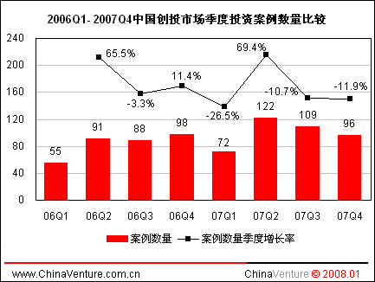
图1-1 2006Q1-2007Q4中国创投市场季度投资案例数量比较
在投资金额方面，本季度比上季度减少30.4%；与2006年同期相比，同比增长2.6%（见图1-2）。本季度投资金额大幅下降主要是由于传统行业投资高峰回落，具体表现在制造业、传媒娱乐、教育和食品饮料等传统行业的投资金额减少幅度较大。与此同时，互联网和IT行业的投资金额连续两个季度下降。

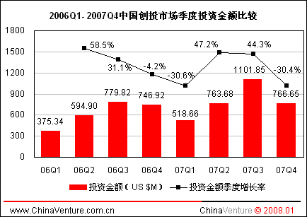
图1-2 2006Q1-2007Q4中国创投市场季度投资金额比较
本季度平均单笔投资金额达到799万美元，比上季度减少21.0%，与2006年同期相比增长4.9%（见图1-3）。
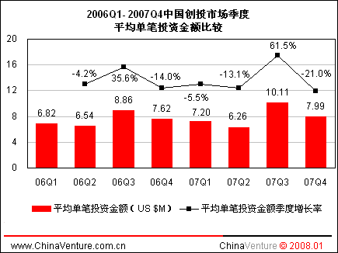
图1-3 2006Q1-2007Q4中国创投市场季度平均单笔投资金额比较
2. 投资行业分析
2.1. TMT与非TMT分析
2007年第四季度，中国创投市场非TMT行业投资案例数量和投资金额仍然领先TMT行业。TMT行业投资案例数量为36个，占本季度总案例数37.1%；投资金额为2.58亿美元，占本季度总金额33.6%。非TMT行业投资案例数量为60个，占本季度案例数62.9%；投资金额为7.69亿美元，占本季度总额金额66.4%。（见表2.1-1和图2.1-1）
2007年第四季度中国创投市场TMT和非TMT行业投资规模
 | 案例数量 | 数量比例 | 投资金额  （US $M） | 金额比例 | 平均单笔投资金额  （US $M）
TMT | 36 | 37.1% | 257.85 | 33.6% | 7.16
非TMT | 60 | 62.9% | 508.79 | 66.4% | 8.48
总计 | 96 | 100.0% | 766.64 | 100.0% | 7.99
www.ChinaVenture.com.cn ChinaVenture © 2008.01
表2.1-1 2007年第四季度中国创投市场TMT和非TMT行业投资规模
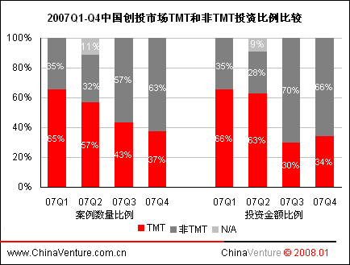
图2.1-1 2007Q1-Q4中国创投市场TMT和非TMT投资比例比较
本季度非TMT行业平均单笔投资金额为848万美元，比第三季度减少31.6%。TMT行业平均单笔投资金额为716万美元，与第三季度基本持平。（见图2.1-2）
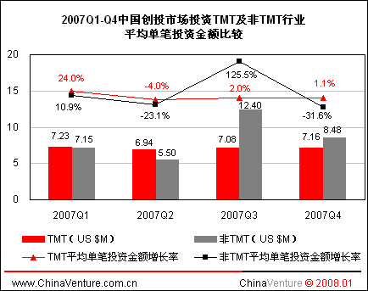
图2.1-2 2007Q1-Q4中国创投市场TMT及非TMT行业平均单笔投资金额比较

2.2. 热点行业分析
2007年第四季度，医疗健康行业的投资量能爆发，投资金额大幅增长。IT、互联网、制造业、传媒娱乐、教育、能源和食品饮料行业的投资金额均有不同程度减少。（见表2.2-1）
第四季度投资案例数量表现突出的行业涉及IT、互联网、医疗健康、传媒娱乐等。本季度IT和互联网仍然处于投资案例数量的前两位，但是互联网投资案例数量继续大幅下降，比第三季度减少41.6%。
2007年第四季度中国创投市场各行业投资规模
行业 | 案例数量 | 数量比例 | 投资金额  （US $M） | 金额比例 | 平均单笔投资金额  （US $M）
IT | 17 | 17.7% | 81.30 | 10.6% | 4.78
互联网 | 14 | 14.6% | 112.35 | 14.7% | 8.03
医疗健康 | 12 | 12.5% | 171.00 | 22.3% | 14.25
传媒娱乐 | 8 | 8.3% | 58.00 | 7.6% | 7.25
制造业 | 8 | 8.3% | 33.65 | 4.4% | 4.21
电信及增值 | 5 | 5.2% | 64.20 | 8.4% | 12.84
连锁经营 | 5 | 5.2% | 58.00 | 7.6% | 11.60
教育 | 5 | 5.2% | 42.50 | 5.5% | 8.50
能源 | 4 | 4.2% | 32.25 | 4.2% | 8.06
化学工业 | 4 | 4.2% | 9.90 | 1.3% | 2.48
农林牧渔 | 3 | 3.1% | 13.96 | 1.8% | 4.65
食品饮料 | 3 | 3.1% | 9.71 | 1.3% | 3.24
家居建材 | 2 | 2.1% | 43.57 | 5.7% | 21.79
汽车行业 | 2 | 2.1% | 5.81 | 0.8% | 2.91
金融 | 2 | 2.1% | 5.17 | 0.7% | 2.59
物流行业 | 1 | 1.0% | 25.00 | 3.3% | 25.00
旅游 | 1 | 1.0% | 0.27 | 0.04% | 0.27
总计 | 96 | 100.0% | 766.64 | 100.0% | 7.99
www.ChinaVenture.com.cn ChinaVenture © 2008.01
表2.2-1 2007年第四季度中国创投市场各行业投资规模

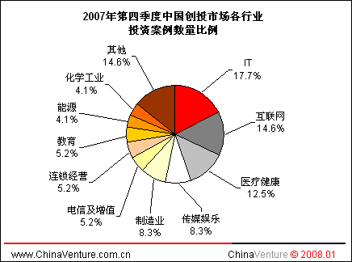
图2.2-1 2007年第四季度中国创投市场各行业投资案例数量比例
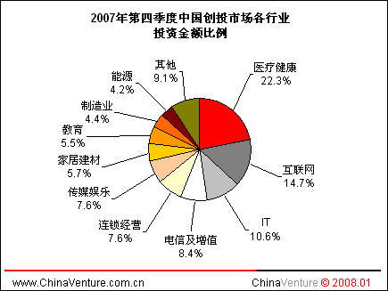
图2.2-2 2007年第四季度中国创投市场各行业投资金额比例
在2007年第四季度中国创投市场各行业投资案例数量排名中，IT首次超过互联网位居首位，投资案例数量为17个。医疗健康行业表现出众位列第三名。电信及增值和化学工业的排名上升幅度最大。电信及增值则从第三季度的第10位上升到第四季度的第6位；化学工业首次进入投资案例数量排名的前十位。（见图2.2-3）
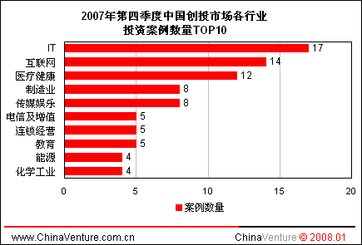
图2.2-3 2007年第四季度中国创投市场各行业投资案例数量TOP10
在2007年第四季度中国创投市场各行业投资金额排名中，医疗健康和家居建材表现出色入围前十位。其中，医疗健康凭借绝对优势首度登顶，互联网和IT分列二、三位。制造业和教育的排名大幅下降。（见图2.2-4）
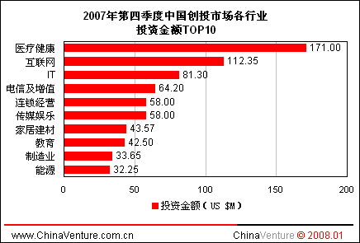
图2.2-4 2007年第四季度中国创投市场各行业投资金额TOP10
通过对2006Q1-2007Q4中国创投市场各行业投资案例数量和投资金额的数据分析，ChinaVenture分析认为医疗健康行业在整体投资规模的强劲表现将会对TMT行业在中国创投市场的传统优势地位产生影响。当前TMT行业投资进入阶段性的调整阶段，未来TMT行业仍将是中国创投市场中最为活跃的投资领域，但是随着非传统行业不断引入高新技术和现代管理理念进行产业改造和升级，实现商业模式和管理模式的创新，释放出巨大发展潜能的传统行业对风险投资机构产生持续的吸引力。由此可见，TMT行业和传统行业在中国创投市场的投资比重将会达到一个新的平衡。（见图2.2-5和图2.2-6）
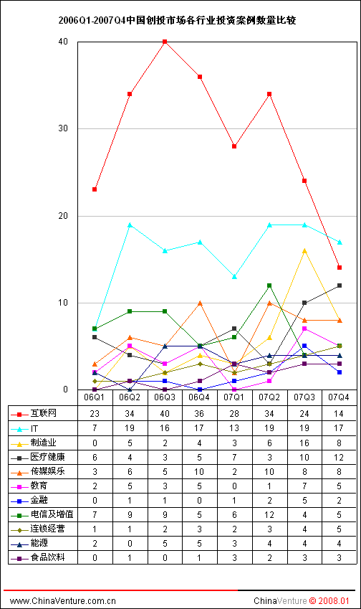
图2.2-5 2006Q1-2007Q4中国创投市场各行业投资案例数量比较
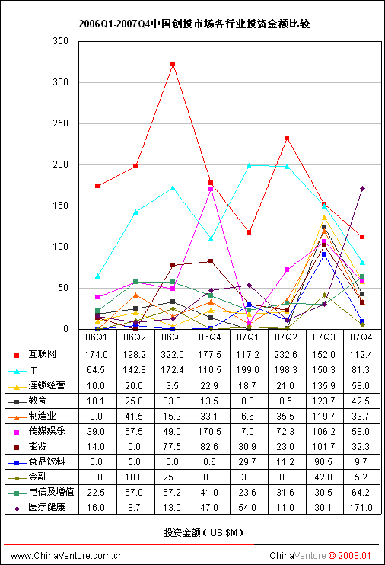
图2.2-6 2006Q1-2007Q4中国创投市场各行业投资金额比较
2007年第四季度，医疗健康、能源等传统行业在投资总金额方面领先互联网、IT等TMT行业的格局仍然延续。在传统领域中，医疗健康行业占中国创投市场投资金额的比重大幅增加，连锁经营、能源、教育、传媒娱乐和制造业等传统行业所占投资金额比例则出现不同程度的下降。在TMT领域，互联网、IT和电信及增值行业所占投资金额比例在整体上与第三季度基本持平。（见图2.2-7）
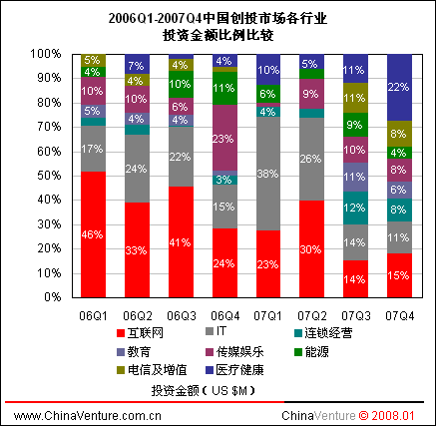
图2.2-7 2006Q1-2007Q4中国创投市场各行业投资金额比例比较
医疗健康行业投资规模比例大幅增长
自2006年以来医疗健康行业占中国创投市场投资规模的比例呈现出持续增长的趋势，投资案例数量所占比例从2006Q1的9.7%增长到了2007Q4的12.5%，投资金额所占比例从2006Q1的10.4%上升到2007Q4的22.3%，主要有以下几方面的原因：
第一，政府公共卫生政策的调整和引导促进了医疗健康产业的快速和健康发展，通过更多的市场力量推动中国的医疗体制改革为风险投资机构进入健康医疗行业创造了重要机遇期。
第二，国际医疗健康产业庞大的消费规模和发展迅速的态势已经成为风险投资机构在具有巨大发展潜力和成长空间的中国医疗健康行业竞逐的动力。
第三，随着经济持续发展和生活水平提高，国内广阔的市场和庞大的消费群对医疗健康行业不断释放出巨大的需求，医药行业、医疗设备、健康管理和医疗服务等医疗健康行业的市场发展前景十分广阔。
第四，中国的医疗健康企业受到国际资本市场的青睐，海外上市的估值比较理想，考虑适时退出和回报率期望，风险投资将医疗健康行业作为长期关注的重点领域。
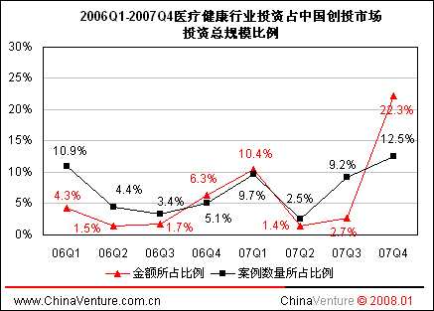
图2.2-8 2006Q1-2007Q4医疗健康行业投资占中国创投市场投资总规模比例
互联网投资规模比例持续下降
从2006Q3开始至今，互联网占中国创投市场投资规模的比例持续下降。投资过热产生投资价值背离，投资机构投资策略调整，市场壁垒初步形成，新兴互联网垂直领域缺乏清晰的盈利模式等因素增加了互联网投资过热之后需要阶段性市场调整的必要性。随着互联网投资的逐步降温，企业估值日趋合理，商业模式不断创新，电子商务、Web2.0和网络游戏等互联网细分领域的快速发展将带动整个互联网行业投资的复苏。
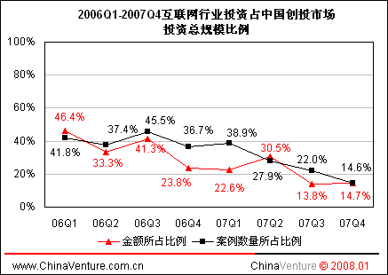
图2.2-9 2006Q1-2007Q4互联网投资占中国创投市场投资总规模比
2.2.1. 医疗健康
回顾医疗健康行业发展的低谷期，多数从业企业必须面对市场环境变化，产业链整合困难，资金链断裂，行业整体盈利能力低于市场预期的窘境。随着国民经济快速发展，医疗健康需求持续增长，在政策环境改善和风险资本力量的推动下，医疗健康行业巨大的市场潜力正在逐步显现。
2007年第四季度，医疗健康行业投资案例数量为12个，投资金额为1.71亿美元，平均单笔投资金额为1425万美元。医疗健康行业投资能量爆炸式增长，投资金额达到第三季度的5.7倍，投资案例数量和投资金额均达到行业历史最高水平。
ChinaVenture分析认为随着医疗健康行业不断引入包括信息技术和生物技术等高新技术，全面提升医疗管理和服务的水平，实现商业模式和管理模式的创新，有效整合上下游产业链，医疗健康行业的成长性企业将获得更大的发展空间，体现出良好的市场表现力。
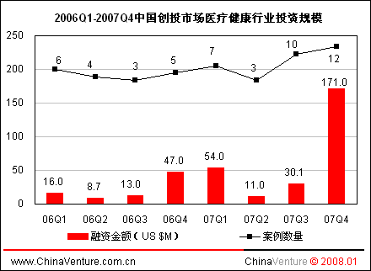
图2.2-10 2006Q1-2007Q4中国创投市场医疗健康行业投资规模
2007年第四季度中国创投市场医疗健康细分行业投资规模
行业 | 案例数量 | 数量比例 | 投资金额  （US $M） | 金额比例 | 平均单笔投资金额  （US $M）
医药行业 | 6 | 50.0% | 113.00 | 66.1% | 18.83
健康管理 | 4 | 33.3% | 44.00 | 25.7% | 7.33
医疗设备 | 2 | 16.7% | 14.00 | 8.2% | 2.33
总计 | 12 | 100.0% | 171.00 | 100.0% | 14.25
www.ChinaVenture.com.cn ChinaVenture © 2008.01
表2.2-2 2007年第四季度中国创投市场医疗健康细分行业投资规模
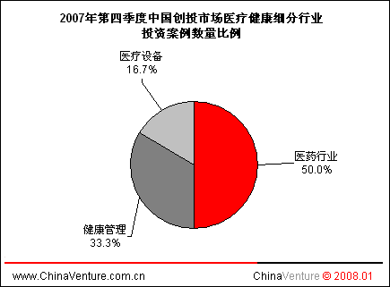
图2.2-11 2006Q1-2007Q4中国创投市场医疗健康细分行业投资案例数量比例
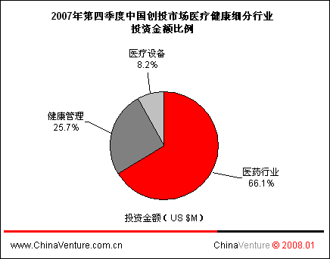
图2.2-12 2006Q1-2007Q4中国创投市场医疗健康细分行业投资金额比例
医药行业、医疗设备、健康管理和医疗服务等细分行业受益于整个医疗健康行业强有力的增长态势。在医疗健康的细分领域中，医药行业和医疗设备行业拥有稳定的需求和诸如制药专利权等多种形式的竞争优势，为从业企业提供了良好的盈利能力，所以成为投资机构长期投资的重点行业。

医药行业
当前，生产集中度远低于发达国家水平，药品自主研发的技术能力不足，仿制药品普遍，药品专利权稀缺等都是束缚中国医药行业发展的瓶颈问题。国内医药企业往往不能具备新药研发所需要的经济规模、技术、较长临床周期等研发和生产的要素。由此看出，中国医药行业正在面临重新洗牌的格局。随着国家公共卫生政策的调整和引导，大量的资本和技术投入将推动整个医药行业的快速发展，这将是中国创投市场的一个重要契机。在医药产业全球化的进程中，根据国际医药行业的最佳实践表明医药行业较高的毛利率、较少的资产负债以及大量自由的现金流是吸引风险投资机构的主要因素。
医疗设备
随着中国进入老龄化社会，中国老年人口增长和寿命延长都将驱动医疗设备行业销售收入的增长。与此同时，人们对医疗健康质量要求的不断提高将增加家用医疗设备、医疗检测设备及试剂和医疗耗材等医疗设备的需求。医疗设备行业稳步发展，从业企业拥有稳定的业绩表现以及专利权、长期临床记录等可以形成有效进入壁垒的竞争优势，这使得医疗设备成为投资机构长期投资的目标行业。
健康管理
随着人们对身体健康关注程度的提高以及医疗健康消费观念的改变，集合个人健康信息管理、慢性病危险性评价以及健康计划指导等服务的健康管理行业在国内迅速发展。通过健康管理实现预防疾病从而最大程度降低诊断和治疗的费用已经成为国际疾病防控的最佳实践。面对我国多层次医疗保障体系有待完善，各项医疗保障制度执行不到位，医疗资源配置很不均衡等诸多问题，发展健康管理行业有利于有效降低疾病发病率和节省医疗成本。健康管理行业广阔的市场前景受到风险投资机构的关注。
继第三季度健康管理机构爱康和健康体检机构国宾实施合并战略举措之后，本季度美林证券、ePlanet、华登国际、美国中经合集团、上海创投和清科集团联合战略投资健康管理服务机构爱康国宾2500万美元。爱康国宾此轮融资将主要用于搭建在线信息服务平台和增加医疗服务中心的数量。
医疗服务
医院是投资机构长期关注的投资领域，但是受政策因素影响，投资国有医院的限制仍未消除。与此同时，专注于口腔、眼科等专业领域的民营医疗服务机构得到风险投资机构的青睐。在特定医疗学科的专业化程度高，高新医疗技术和信息技术得到广泛应用以及医疗服务和管理的水平高是医疗服务机构获得投资机构瞩目的重要因素。具备良好成长性和扩展性的医疗服务机构将会成为投资机构投资的重点对象。
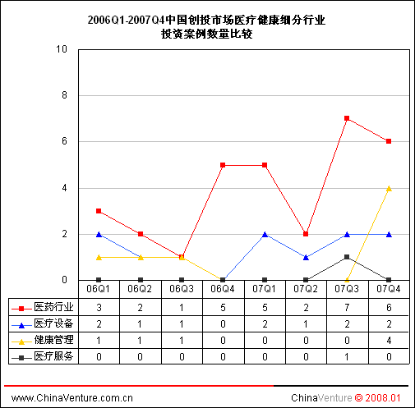
图2.2-13 2006Q1-2007Q4中国创投市场医疗健康细分行业投资案例数量比较

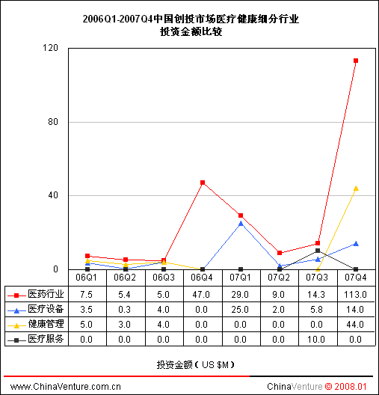
图2.2-14 2006Q1-2007Q4中国创投市场医疗健康细分行业投资金额比较
2007第四季度，获得融资的发展期和扩张期医疗健康企业的数量明显增加，与第三季度相比，获得融资的早期医疗健康企业的数量大幅下降。(见图2.2-15)

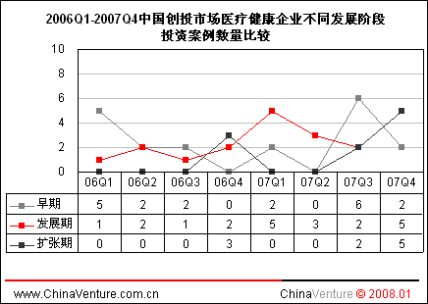
图2.2-15 2006Q1-2007Q4中国创投市场医疗健康企业不同发展阶段投资案例数量比较
第四季度，获得A轮融资的健康医疗企业数量与第二季度基本持平，获得B轮融资的企业数量略有增加，有1家企业获得了C轮融资。（见图2.2-16）
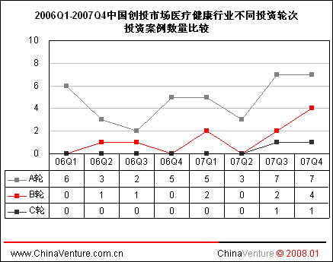
图2.2-16 2006Q1-2007Q4中国创投市场医疗健康企业不同投资轮次投资案例数量比较
2.2.2. 互联网
2007年第四季度，互联网行业投资案例数量为14个，投资金额为1.12亿美元，平均单笔投资金额为803万美元。（见表2.2-3）
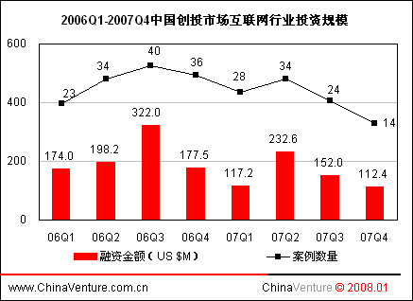
图2.2-17 2006Q1-2007Q4中国创投市场互联网行业投资规模
与第三季度相比，电子商务和网络视频仍然是互联网投资活跃的垂直领域；网络游戏和网络广告的投资规模均呈现出下降趋势。
2007年第四季度中国创投市场互联网细分行业投资规模
行业 | 案例数量 | 数量比例 | 投资金额  （US $M） | 金额比例 | 平均单笔投资金额  （US $M）
电子商务 | 5 | 35.7% | 45.00 | 40.1% | 9.00
网络视频 | 2 | 14.3% | 45.00 | 40.1% | 22.50
网络服务 | 2 | 14.3% | 10.00 | 8.9% | 5.00
网络游戏 | 2 | 14.3% | 3.35 | 3.0% | 1.68
网络交友 | 1 | 7.1% | 5.00 | 4.5% | 5.00
网络广告 | 1 | 7.1% | 3.00 | 2.7% | 3.00
网络社区 | 1 | 7.1% | 1.00 | 0.9% | 1.00
总计 | 14 | 100.0% | 112.35 | 100.0% | 8.03
www.ChinaVenture.com.cn ChinaVenture © 2008.01
表2.2-3 2007年第四季度中国创投市场互联网细分行业投资规模
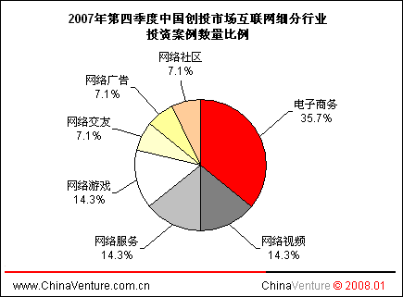
图2.2-18 2006Q1-2007Q4中国创投市场互联网细分行业投资案例数量比例
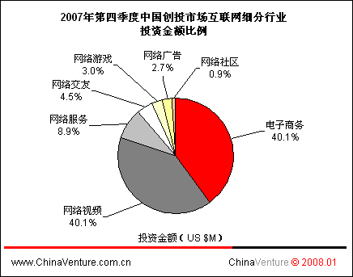
图2.2-19 2006Q1-2007Q4中国创投市场互联网细分行业投资金额比例
电子商务
经历过第二季度爆发性增长之后，在三季度和四季度电子商务投资规模表现相对平稳。2007年第四季度电子商务投资案例数量为5个，与第三季度基本持平；投资金额为4500万美元，增长58.7%。其中，B2C仍然是最为活跃的电子商务投资领域。电子商务模式和传统零售行业的创新性融合，具备传统零售丰富经验的创业团队，高效的供应链管理和整合能力以及良好的市场表现是吸引风险投资机构的主要因素。随着母婴用品、手机、钻石、鲜花礼品、家居建材等传统行业细分领域开始逐渐进入到B2C 市场，B2C将对整个中国电子商务的发展起到巨大的推动作用。
网络视频
2007第四季度，网络视频的投资案例数量为2个；投资金额为4500万美元，比第三季度增加58.9%。其中，我乐网获得2000万美元的第二轮融资，此次融资由HPE和SIG主导；优酷网获得2500万美元的第三轮融资，贝恩资本集团是此次融资的主投资方。
本季度网络视频新一轮融资为网络视频用户规模和视频流量的增长提供了必要的资金保障。接下来，视频网站需要着力解决两方面的问题：一方面加强网络视频产品的研发，全面提升用户体验；另一方面实现商业模式的创新和实施品牌发展战略。
尽管第四季度网络视频获得了投资机构的青睐，但是12月底由国家广电总局和信息产业部联合发布的《互联网视听节目服务管理规定》（以下简称“规定”）使得整个网络视频行业未来的发展前景产生了巨大的不确定性。该规定要求申请互联网视听节目服务的企业，必须“具备法人资格，为国有独资或国有控股单位，且在申请之日前三年内无违法违规记录”。目前该规定的操作细则和解读尚未公布，关于视频网站国有控股、规定的适用范围和经营资质等问题仍然是业界高度关注的焦点。
ChinaVenture分析认为高运营成本压力、盈利商业模式缺乏、内容版权的困扰以及产业政策尚不清晰等因素将对2008年中国网络视频行业的发展和竞争格局产生重要的影响。
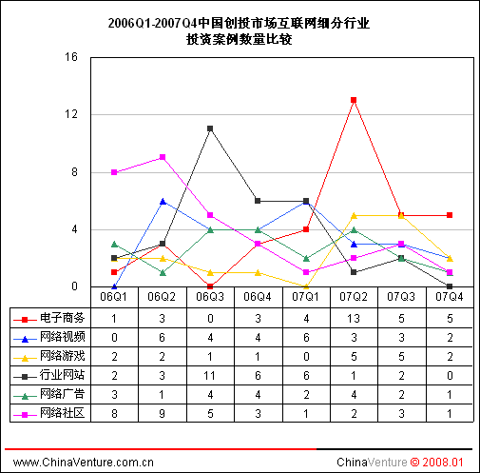
图2.2-20 2006Q1-2007Q4中国创投市场互联网细分行业投资案例数量比较
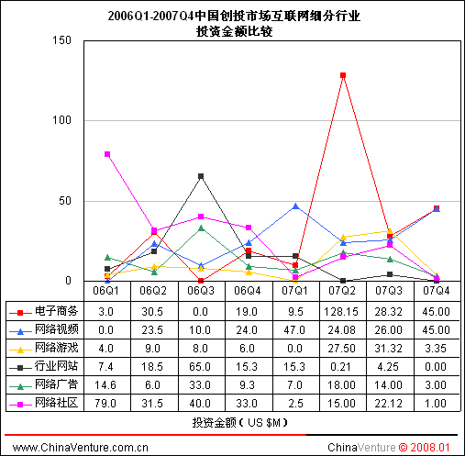
图2.2-21 2006Q1-2007Q4中国创投市场互联网细分行业投资金额比较
2007第四季度，受整个互联网行业投资规模持续下降的影响，处于发展期的互联网企业获得投资的数量明显下降，减少58.8%。。(见图2.2-22)

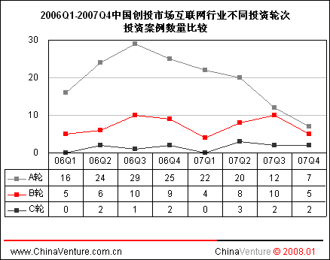
图2.2-22 2006Q1-2007Q4中国创投市场互联网企业不同发展阶段投资案例数量比较
第四季度，获得A轮和B轮融资的互联网企业数量基本相同，2家企业获得了C轮融资。2007全年，获得A轮融资的企业数量连续四个季度下降；获得B轮融资的企业数量经历过二、三季度的稳步增长后，第四季度出现下滑。（见图2.2-23）
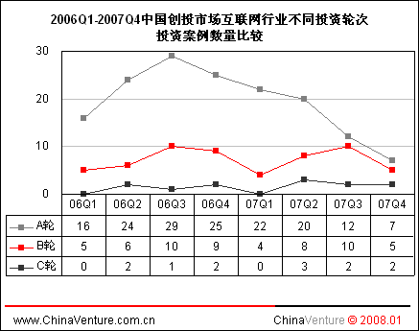
图2.2-23 2006Q1-2007Q4中国创投市场互联网企业不同投资轮次投资案例数量比较

2.2.3. IT
2007年第四季度，IT行业投资案例数量为17个，投资金额为8130万美元，平均单笔投资金额为478万美元。（见表2.2-4）
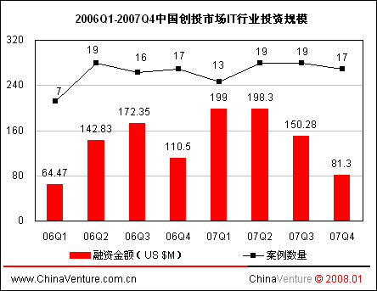
图2.2-24 2006Q1-2007Q4中国创投市场IT行业投资规模
本季度受互联网投资案例数量大幅下降的影响，IT行业投资案例数量首度超过互联网。尽管IT行业投资案例数量保持相对稳定，但是IT行业投资金额连续两个季度呈现下滑趋势，半导体芯片和IT服务投资金额下降是主要原因。经历过2007上半年的投资高峰之后，下半年IT行业投资进入阶段性调整。半导体芯片、消费电子、通信设备以及软件和IT服务外包仍将对投资机构产生持续的吸引力。
IT服务外包企业文思科技于第四季度在美国纽约证券交易所挂牌上市对中国软件和IT服务外包领域发展产生重要影响。当前政府的重点扶持和资本市场的关注正在推动中国软件和IT服务外包的加速发展，软件和IT服务行业也将借助资本力量实现产业链的整合，做大做强整个产业。

2007年第四季度中国创投市场IT细分行业投资规模
行业 | 案例数量 | 数量比例 | 投资金额  （US $M） | 金额比例 | 平均单笔投资金额  （US $M）
软件产业 | 6 | 35.29% | 23.57 | 28.99% | 3.93
数字电视 | 3 | 17.65% | 14.19 | 17.45% | 4.73
半导体芯片 | 2 | 11.76% | 14.40 | 17.71% | 7.20
硬件产业 | 2 | 11.76% | 13.00 | 15.99% | 6.50
IT服务 | 2 | 11.76% | 3.45 | 4.24% | 1.73
导航电子地图 | 1 | 5.88% | 10.00 | 12.30% | 10.00
光电科技 | 1 | 5.88% | 2.69 | 3.31% | 2.69
总计 | 17 | 100.00% | 81.30 | 100.00% | 4.78
www.ChinaVenture.com.cn ChinaVenture © 2008.01
表2.2-4 2007年第四季度中国创投市场IT细分行业投资规模

2.2.4. 传媒娱乐
2007年第四季度，传媒娱乐行业投资案例数量为8个，投资金额为5800美元，平均单笔投资金额725万美元。
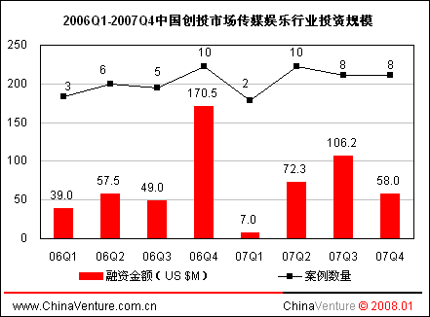
图2.2-25 2006Q1-2007Q4中国创投市场传媒娱乐行业投资规模
随着中国户外数字媒体的迅速发展，楼宇、机场、医院、超市和酒店等细分领域的市场集中度正在逐步增加，户外媒体广告在差异化市场仍有较大的拓展空间。2007年第四季度，户外媒体投资表现活跃，投资案例数量达到4个，投资金额为4300万美元。其中，航空媒体运营企业第七传媒获得中国宽带产业基金800万美元的注资。
第四季度，经营机场及机载电视系统的传媒机构航美传媒登陆美国纳斯达克，上市融资1.8亿美元。鼎辉成长基金于2005年注资航美传媒。航美传媒成为继分众传媒之后，中国第二家在纳斯达克上市的户外传媒企业。中国的户外传媒企业受到国际资本市场的青睐。凭借风险资本的助力，户外传媒企业将展开新一轮的规模扩展和细分市场竞争。
2.2.5. 能源
2007年第四季度，能源行业投资案例数量为4个，投资金额为3230万美元，平均单笔投资金额808万美元。
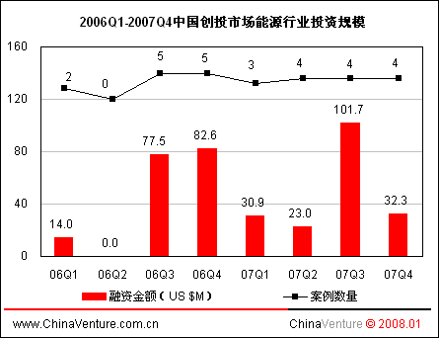
图2.2-26 2006Q1-2007Q4中国创投市场能源行业投资规模
尽管本季度能源行业投资金额下降的幅度较大，但是风险投资机构对能源行业的投资热情仍然高涨。随着能源市场的调整和能源结构的优化，发展清洁和可再生能源的需求为中国创投市场带来重要的机遇期。
风险投资机构对光伏、风能等可再生能源的关注表明市场对可再生能源的前景有着良好预期。2007年赛维、英利和中伏光电等中国光伏企业继续获得了国际资本市场的青睐。与此同时，全球风力发电已经成为发展最迅速的能源行业之一。目前中国风力发电市场呈现出广阔的发展前景。风能行业还处于起步发展阶段，位于产业链上游的风能设备企业是风险投资机构重点关注的投资领域。今年年底，大型风力发电机组制造商金风科技在在深圳证券交易所中小企业板成功上市。
ChinaVenture分析认为目前中国经济的可持续发展正在承受资源和能源的巨大压力，大力发展清洁能源和节能环保是中国应对全球气候变暖、生态环境污染和能源危机三大挑战的必有之路。改善生态环境和节能减排的政策导向力以及清洁能源和节能环保产业巨大的发展潜力决定了投资能源设备、节能服务、清洁技术的企业将会为投资机构带来较高的长期收益。

2.2.6. 电信及增值
2007年第四季度，电信及增值行业投资案例数量为5个，投资金额为6420万美元，平均单笔投资金额为1284万美元。
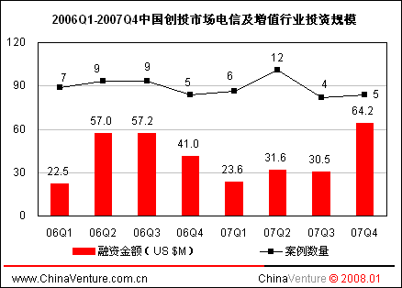
图2.2-27 2006Q1-2007Q4中国创投市场电信及增值行业投资规模
经历过第三季度的发展低谷之后，本季度电信及增值在投资金额方面表现出色，比第三季度增长110.5%。考虑到政策风险和市场环境的变化，本季度投资金额大幅回升是否表明无线互联网真正迎来新一轮的投资高峰还有待市场进一步的检验。
尽管无线互联网市场前景存在不确定性，但是潜在的庞大无线互联网用户群体、无线数据业务的迅速发展、3G的部署和商业运营以及北京奥运会和上海世博会对无线通信的巨大需求都将吸引风险投资机构对无线互联网行业的瞩目。3G的部署和清晰的产业政策将决定无线互联网市场的发展方向和竞争格局。

3. 投资阶段分析
2007年第四季度，风险投资机构主要投资处于发展期和扩张期的企业。中国创投市场披露投资发展期企业的案例数量为40个，投资金额为2.13亿美元；投资扩张期企业的案例数量为36个，投资金额为3.82亿美元。（见表3 -1）
2007年第四季度中国创投市场企业不同发展阶段投资规模
投资阶段 | 案例数量 | 所占比例 | 投资金额  （US $M） | 所占比例 | 平均单笔投资金额  （US $M）
早期 | 12 | 12.5% | 43.62 | 5.7% | 3.64
发展期 | 40 | 41.7% | 212.80 | 27.8% | 5.32
扩张期 | 36 | 37.5% | 381.56 | 49.8% | 10.60
获利期 | 8 | 8.3% | 128.67 | 16.8% | 16.08
www.ChinaVenture.com.cn ChinaVenture © 2008.01
表3-1 2007年第四季度中国创投市场企业不同发展阶段投资规模
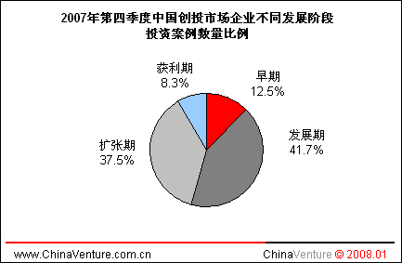
图3-1 2007年第四季度中国创投市场企业不同发展阶段投资案例数量比例
通过对2006Q1-2007Q4中国创投市场企业不同发展阶段的投资案例数量比较，ChinaVenture发现投资发展期企业的投资案例数量最多；投资扩张期企业的投资案例数量稳步增长；早期企业获得投资案例数量呈现出下降的趋势。由此表明基于对适时套现退出、投资期限以及回报率期望的考量，投资机构重点投资发展比较成熟和有潜力的成长性企业，以实现最后退出获取投资收益。
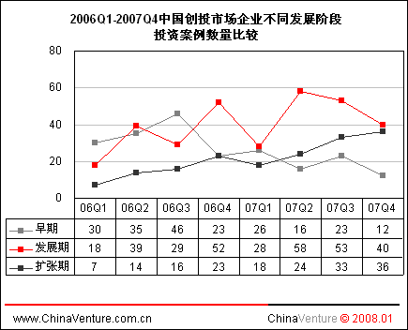
图3-2 2006Q1-2007Q4中国创投市场企业不同发展阶段投资案例数量比较

4. 投资轮次分析
2007年第四季度，获得A轮投资的企业案例数量为69个，投资金额为4.54亿美元；获得B轮投资的企业案例数量为24个，投资金额为2.22亿美元。只有3家企业获得C轮。 (见表4-1)
2007年第四季度中国创投市场不同投资轮次投资规模
投资轮次 | 案例数量 | 所占比例 | 投资金额  （US $M） | 所占比例 | 平均单笔投资金额  (US SM)
A轮 | 69 | 71.9% | 454.46 | 58.4% | 6.59
B轮 | 24 | 25.0% | 222.19 | 28.6% | 9.26
C轮 | 3 | 3.1% | 90.00 | 11.6% | 30.00
www.ChinaVenture.com.cn ChinaVenture © 2008.01
表4-1 2007年第四季度中国创投市场不同投资轮次投资规模
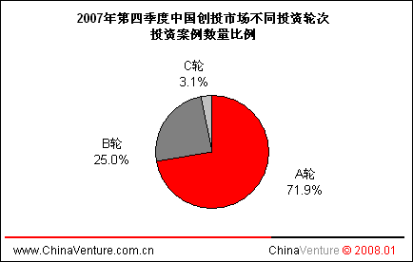
图4-1 2007年第四季度中国创投市场不同投资轮次投资案例数量比例
第四季度，获得A轮和B轮融资的企业数量与第三季度相比小幅下降。（见图4-2）
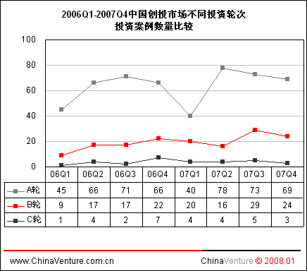
图4-2 2006Q1-2007Q4中国创投市场不同投资轮次投资案例数量比较

5. 投资区域分析
2007年第四季度，中国市场创业投资地区仍然以北京、上海、江苏、广东和深圳等一级城市和东部沿海地区为主。其中北京市投资案例数为36起，占全国投资案例数的37.5%；投资金额为2.72亿美元，占全国投资总额35.4%。上海市披露投资案例数为19起，占全国投资案例数的19.8%；投资金额为2.15亿美元，占全国投资总额的28.1%。(见表5-1)
2007年第四季度中国创投市场各地区投资规模
地区 | 案例数量 | 数量比例 | 投资金额  （US $M） | 金额比例 | 平均单笔投资金额  （US $M）
北京 | 36 | 37.5% | 271.58 | 35.4% | 7.54
上海 | 19 | 19.8% | 215.40 | 28.1% | 11.34
江苏 | 12 | 12.5% | 59.74 | 7.8% | 4.98
广东 | 6 | 6.3% | 46.69 | 6.1% | 7.78
深圳 | 4 | 4.2% | 45.69 | 6.0% | 11.42
浙江 | 3 | 3.1% | 28.50 | 3.7% | 9.50
湖北 | 3 | 3.1% | 4.17 | 0.5% | 1.39
山东 | 1 | 1.0% | 25.00 | 3.3% | 25.00
山西 | 1 | 1.0% | 20.00 | 2.6% | 20.00
陕西 | 1 | 1.0% | 10.00 | 1.3% | 10.00
湖南 | 1 | 1.0% | 10.00 | 1.3% | 10.00
海南 | 1 | 1.0% | 8.00 | 1.0% | 8.00
四川 | 1 | 1.0% | 5.00 | 0.7% | 5.00
内蒙古 | 1 | 1.0% | 5.00 | 0.7% | 5.00
重庆 | 1 | 1.0% | 4.00 | 0.5% | 4.00
云南 | 1 | 1.0% | 2.96 | 0.4% | 2.96
新疆 | 1 | 1.0% | 2.69 | 0.4% | 2.69
福建 | 1 | 1.0% | 1.35 | 0.2% | 1.35
贵州 | 1 | 1.0% | 0.67 | 0.1% | 0.67
天津 | 1 | 1.0% | 0.20 | 0.03% | 0.20
www.ChinaVenture.com.cn ChinaVenture © 2008.01
表5-1 2007年第四季度中国创投市场各地区投资规模
第四季度，北京市继续保持在投资案例数量的领先优势，上海市和江苏省分列二、三位。（见图5-1）
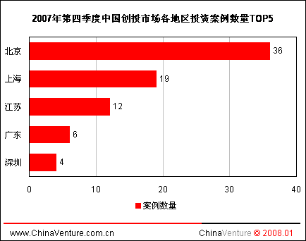
图5-1 2007年第四季度中国创投市场各地区投资案例数量TOP5
第四季度，北京市重新确立了在投资金额方面的领先位置，位居全国首位。在第三季度投资金额超过北京之后，本季度上海市投资金额大幅下降，位列次席。江苏省投资金额超过广东省入围三甲。（见图5-2）
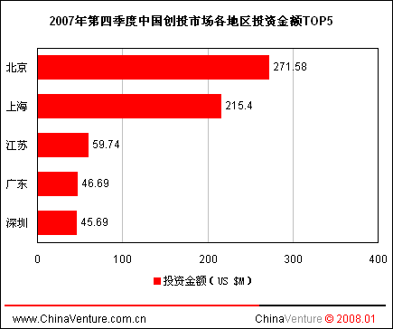
图5-2 2007年第四季度中国创投市场各地区投资金额TOP5
通过对2007Q1-Q4中国创投市场各地区投资案例数量的分析，ChinaVenture发现中国市场创业投资地区集中在北京、上海、江苏、广东和深圳等经济发达地区的格局没有发生变化。随着西部大开发和振兴东北老工业基地的战略的实施，中西部地区逐步确立能源、矿产和土地等资源的竞争优势以及区域竞争力的全面提升将对未来风险投资的地理趋向将产生重要影响。（见表5-2和表5-3）
2007Q1-Q4中国创投市场各地区投资案例数量
地区 | 2007Q1 | 2007Q2 | 2007Q3 | 2007Q4 | 总计
北京 | 27 | 31 | 35 | 36 | 129
上海 | 13 | 30 | 27 | 19 | 89
江苏 | 7 | 7 | 22 | 12 | 48
广东 | 3 | 6 | 6 | 6 | 21
深圳 | 4 | 7 | 4 | 4 | 19
浙江 | 3 | 5 | 2 | 3 | 13
福建 | 4 | 1 | 1 | 1 | 7
重庆 | — | 2 | 3 | 1 | 6
四川 | 2 | 1 | 1 | 1 | 5
湖南 | — | — | 4 | 1 | 5
海南 | 1 | 2 | 1 | 1 | 5
湖北 | — | — | — | 3 | 3
云南 | 2 | — | — | 1 | 3
天津 | — | 2 | — | 1 | 3
陕西 | — | 1 | — | 1 | 2
山东 | — | 1 | — | 1 | 2
内蒙古 | — |  | 1 | 1 | 2
江西 | — | 1 | 1 | — | 2
河北 | — | 1 | 1 | — | 2
新疆 | — | — | — | 1 | 1
山西 | — | — | — | 1 | 1
贵州 | — | — | — | 1 | 1
黑龙江 | 1 | — | — | — | 1
安徽 | 1 | — | — | — | 1
www.ChinaVenture.com.cn ChinaVenture © 2008.01
表5-2 2007Q1-Q4中国创投市场各地区投资案例数量

2007Q1-Q4中国创投市场各地区投资金额
地区 | 2007Q1 | 2007Q2 | 2007Q3 | 2007Q4 | 总计  （US $M）
北京 | 243.38 | 219.02 | 320.81 | 271.58 | 1054.79
上海 | 83.68 | 204.05 | 387.03 | 215.40 | 890.16
广东 | 8.85 | 70.50 | 115.00 | 46.69 | 241.04
江苏 | 29.40 | 16.70 | 83.49 | 59.74 | 189.33
深圳 | 18.25 | 28.52 | 34.96 | 45.69 | 127.42
浙江 | 21.50 | 17.00 | 10.24 | 28.50 | 77.24
福建 | 41.70 | 13.50 | 15.00 | 1.35 | 71.55
江西 | — | 40.00 | 26.47 | — | 66.47
内蒙古 | — | — | 35.00 | 5.00 | 40.00
河北 | — | 4.00 | 34.90 | — | 38.90
重庆 | — | 10.15 | 20.32 | 4.00 | 34.47
山东 | — | 8.00 | — | 25.00 | 33.00
海南 | 5.00 | 9.55 | 8.00 | 8.00 | 30.55
云南 | 22.00 | — | — | 2.96 | 24.96
四川 | 10.70 | 5.19 | 2.63 | 5.00 | 23.52
山西 | — | — | — | 20.00 | 20.00
湖南 | — | — | 8.00 | 10.00 | 18.00
陕西 | — | 0.50 | — | 10.00 | 10.50
天津 | — | 8.89 | — | 0.20 | 9.09
湖北 | — | — | — | 4.17 | 4.17
黑龙江 | 3.90 | — | — | — | 3.90
新疆 | — | — | — | 2.69 | 2.69
安徽 | 1.30 | — | — | — | 1.30
贵州 | — | — | — | 0.67 | 0.67
www.ChinaVenture.com.cn ChinaVenture © 2008.01
表5-3 2007Q1-Q4中国创投市场各地区投资金额

6. 中外资投资分析
2007年第四季度，外资投资机构在中国创投市场投资规模上仍然保持绝对优势。中资和外资机构的平均单笔投资金额差距较大。
外资机构投资案例数量为70起，投资金额为6.83亿美元；中资机构投资案例数量为23起，投资金额为6662万美元；中外合资投资案例数量为3起，投资金额为1669万美元。（见表6-1）
2007年第四季度中国创投市场中外资机构投资规模
资本类型 | 案例数量 | 所占比例 | 投资金额  （US $M） | 所占比例 | 平均单笔投资金额  （US $M）
外资 | 70 | 72.9% | 683.33 | 89.1% | 9.76
中资 | 23 | 24.0% | 66.62 | 8.7% | 2.90
中外合资 | 3 | 3.1% | 16.69 | 2.2% | 5.56
www.ChinaVenture.com.cn ChinaVenture © 2008.01
表6-1 2007年第四季度中国创投市场中外资机构投资规模
本季度中资机构披露的投资案例数量比例从第三季度的35%下降到24%，投资金额比例从8%上升到9%。（见图6-2）

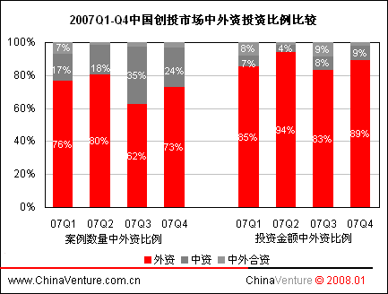
图6-12007Q1-Q4中国创投市场中外资投资比例比较

7. 结论
经历过第三季度的投资高峰之后，中国创投市场的投资规模整体下降。在热点投资领域，医疗健康行业在整体投资规模的强劲表现将会对TMT行业在中国创投市场的传统优势地位产生影响。当前TMT行业投资进入阶段性的调整阶段，未来TMT行业仍将是中国创投市场中最为活跃的投资领域，但是随着传统行业不断引入高新技术和现代管理理念进行产业改造和升级，实现商业模式和管理模式的创新，释放出巨大发展潜能的传统行业对风险投资机构将产生持续的吸引力。由此可见，TMT行业和传统行业在中国创投市场的投资比重将会达到一个新的平衡。

关于ChinaVenture
ChinaVenture致力于打造中国创投行业最专业、最权威的研究机构和服务平台，为投资机构和创业企业提供数据、资讯、研究报告等产品，以及创投会展、投资并购顾问等服务。ChinaVenture 成立于2005年3月，2005年7月创建中国创业投资门户www.ChinaVenture.com.cn，目前已成为创投行业拥有用户最多、最受欢迎的门户网站。

投资顾问业务、战略合作
杨伟庆 Henry Yang 合伙人
电话: +86-10-59799690
Email：henry@chinaventure.com.cn

研究咨询业务、市场合作
金建华 Kevin Jin 副总裁
电话: +86-10-59799690-610
Email：kevin@chinaventure.com.cn

投中投资咨询有限公司
ChinaVenture Investment Consulting Ltd.
北京市朝阳区建国路88号SOHO现代城C座801室,100022
电话: +86-10-59799690
传真: +86-10-85893650-603

关于CVSource投资数据库
CVSource是一套由ChinaVenture独立研发的关于中国市场创业投资及私募股权领域的数据库系统。该数据库产品开发历时两年，于2005年5月启用，2006年10月大规模升级改版，并于2008年1月正式对外发布。

CVSource投资数据库提供涉及创业投资及私募股权领域不同层面的数据与信息，涵盖活跃于中国市场的投资机构、基金、LP、人物，及企业融资、上市、并购交易事件等。截至2007年底，CVSource数据库中涵盖超过300家境内外投资机构，近300支基金——并以每年70支新基金的速度增加，完整记录了中国市场创业投资及私募股权交易的历史和现状。

CVSource将协助客户全方位深入了解中国市场创投及私募股权领域动态，快捷获取和分析庞杂的数据与信息，准确把握投资机会。

CVSource功能: 协助客户全面了解中国市场创投和私募股权领域

CVSource能够协助客户——

准确快捷获取投融资数据：利用CVSource，客户能够第一时间取得融资、并购、上市事件数据。截至目前，数据库中覆盖超过1500条融资事件，信息都经过调研人员核实、分析师检查，确保准确可靠。

全面掌握投资机构、基金、LP、企业信息：客户在CVSource中，能够获取的信息涵盖活跃于中国市场超过300家投资机构、近300支基金、以及其关联机构LP、投资人物。

协助机构作出投资决策： 客户通过CVSource，能够及时分享ChinaVenture研究成果，获取包括基金投资回报、企业财务信息等数据，协助客户深入了解行业、做出正确和全面的投资决策。

利用分析功能生成报告：客户可以随时利用CVSource数据库图表分析功能，快捷生成不同行业、不同地区、不同时间段的个性化投资报告。

法律声明
本报告为投中投资咨询有限公司（以下简称ChinaVenture）制作，数据部分来源于公开资料。本公司力求报告内容的准确可靠，但并不对报告内容及引用资料的准确性和完整性作出任何承诺和保证。本报告只作为投资参考资料，报告中信息及所表达观点并不具有投资决策。
本报告包含的所有内容（包括但不限于文本、数据、图片、图标、LOGO等）的所有权归属ChinaVenture，受中国及国际版权法的保护。本报告及其任何组成部分（包括但不限于文本、数据、图片等）在用于再造、复制、传播时（无论是否用于商业、盈利、广告等目的），必须保留ChinaVenture LOGO，并注明出处为“ChinaVenture”。如果用于商业、盈利、广告等目的，需征得ChinaVenture同意并有书面特别授权，同时需注明出处“ChinaVenture”。

本报告涉及汇率按1美元等于7.429元人民币换算。

